«КОЛОБОК»

- русская народная сказка

Жил-был старик со старухой. Вот просит старик: "Испеки мне, старая, колобок". -"Да из чего испечь то? Муки нет". - "Эх, старуха, по амбару помети, по сусекам поскреби - вот и наберётся".

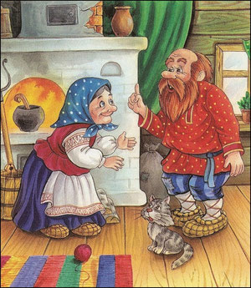
Старуха так и сделала: намела, наскребла горсти две муки, замесила тесто на сметане, скатала колобок, изжарила
его в масле и положила на окно простынуть.
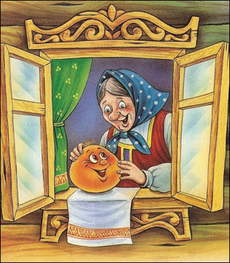
Надоело колобку лежать: он и покатился с окна на завалинку, с завалинки на траву, с травки на дорожку и покатился по дорожке.

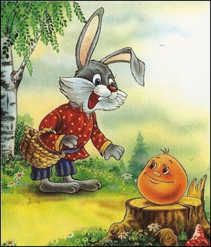
Катится колобок по дорожке, а навстречу ему заяц: "Колобок, колобок! Я тебя съем". - "Нет, не ешь меня,
косой, а лучше послушай, какую я тебе песенку спою". Заяц уши поднял, а колобок запел:
"Я колобок, колобок!
По амбару метён,
По сусекам скребён,
На сметане мешан,
В печку сажён,
На окошке стужён,
Я от дедушки ушёл,
Я от бабушки ушёл:
От тебя, зайца, не хитро
уйти".
И покатился колобок дальше: только его заяц и видел.

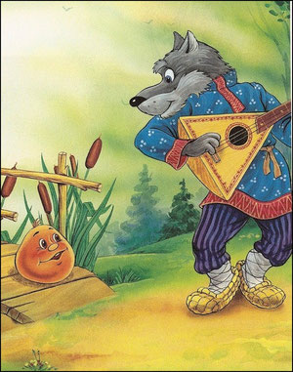

Катится колобок по тропинке в лесу, а навстречу ему
серый волк: "Колобок, колобок! Я тебя съем". - "Не ешь меня, серый волк, я тебе песенку спою". И колобок запел:
"Я колобок, колобок!
По амбару метён,
По сусекам скребён,
На сметане мешан,
В печку сажён,
На окошке стужён,
Я от дедушки ушёл,
Я от бабушки ушёл:
От тебя, волка, не хитро уйти".
Покатился колобок дальше: только его волк и видел.

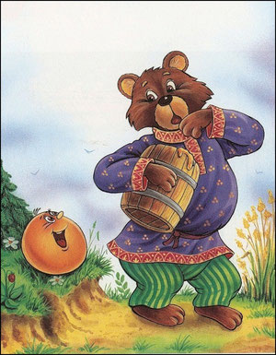
Катится колобок по лесу, а навстречу ему медведь идёт. Хворост ломает, кусты к земле гнёт: "Колобок, колобок!
Я тебя съем". - "Ну, где тебе, косолапому, съесть меня. Послушай лучше мою песенку". Колобок запел, а Миша и
уши развесил:
"Я колобок, колобок!
По амбару метён,
По сусекам скребён,
На сметане мешан,
В печку сажён,
На окошке стужён,
Я от дедушки ушёл,
Я от бабушки ушёл:
От тебя, медведь, полгоря
уйти".
И покатился колобок: медведь только вслед ему посмотрел.

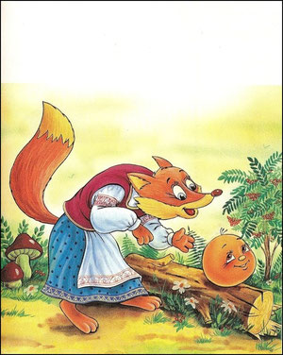
Катится колобок, а навстречу ему лиса: "Здравствуй, колобок. Какой ты пригоженький, румяненький". Колобок рад, что его похвалили, и запел свою песенку, а лиса
слушает да всё ближе подкрадывается:
"Я колобок, колобок!
По амбару метён,
По сусекам скребён,
На сметане мешан,
В печку сажён,
На окошке стужён,
Я от дедушки ушёл,
Я от бабушки ушёл:
Я от зайца ушёл,
Я от волка ушёл,
От медведя ушёл:
От тебя, лиса, не хитро уйти."

"Славная песенка! - сказала лиса. - Да то беда, голубчик,
что я стара стала - плохо слышу.
Сядь ко мне на мордочку, да пропой ещё разочек".
Колобок обрадовался, что его песенку похвалили; прыгнул лисе на мордочку да и запел: "Я колобок, колобок!.." А лиса
его - ам! - и съела.

